Csobbanó Üdülés

Családosok, barátok – barátnők, szomszédok!
Itt a legjobb nyaralás, amit most foglalhatsz egy bájos kisvárosban, egy szuper helyen.

2025.07.20-tól 23-ig a Hotel Solarban :
3 éjszaka szállás félpanziós ellátással
+ szuper strandolás a közeli, kristálytiszta vizű és lassan mélyülő tónál Horvátországban
+ vacsora a legjobb horvát pizzériában
+ 1 db strandbelépő

Részvételi díj a szuper programmal együtt:
61.300 Ft/fő + IFA
Szakszervezeti tagok számára : 58.800 Ft/fő + IFA
IFA 400 Ft/fő/éj
Egyágyas felár 3000 Ft/éj
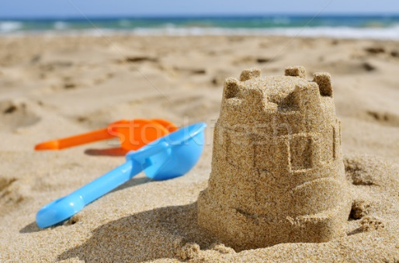
Prémiumszoba felár 2000 Ft/éj

06-30-500-3135
marketing@hotelsolar.eu
Várunk : a Hotel Solar csapata

